【工程类】

项目编号：JX2020ZB-G048

训练场战斗氛围营造施项目

竞争性谈判文件

深圳市建星项目管理顾问有限公司

二〇二〇年十月
目录
第一章竞争性谈判公告 3
一、项目基本情况 4
二、申请人的资格要求： 4
三、获取采购文件 5
四、响应文件提交 5
五、开启 5
六、公告期限 5
七、其他补充事宜 5
八、凡对本次采购提出询问，请按以下方式联系。 5
第二章谈判须知 7
1. 投标保证金 8
2. 谈判响应文件的制作 8
3. 谈判响应文件的响应 9
4. 谈判响应文件的递交 9
5. 谈判程序 9
6. 确定成交供应商、发布成交公告及成交通知书 11
7. 签订合同 12
8. 谈判的费用 12
第三章用户需求书 13
1.大型广告字体19个(11个为双面)。 15
2.小型广告字体33个（均为双面）。 15
第四章谈判响应文件格式 17
一、报价函 18
二、报价一览表 19
三、分项报价表 20
四、资格证明材料 21
（一）政府采购投标及履约承诺函 22
（二）法定代表人证明书 24
（三）法定代表人授权书 25
（四）营业执照副本（复印件加盖公章） 26
（五）投标保证金证明文件 27
（六）采购需求中要求的证明文件 28
（七）供应商认为有必要提交的其它资料 29
五、技术规格偏离表 31
六、商务条款偏离表 32
第五章合同格式 33

第一章竞争性谈判公告

第一章竞争性谈判公告

项目概况
训练场战斗氛围营造施工项目采购项目的潜在供应商应在深圳市福田区振兴路3号建艺大厦16楼获取采购文件，并于2020年10月27日14点30分（北京时间）前提交响应文件。

一、项目基本情况
项目编号：JX2020ZB-G048
项目名称：训练场战斗氛围营造施工项目
采购方式：■竞争性谈判 □竞争性磋商 □询价
预算金额：￥210000.00
最高限价：￥210000.00
采购需求：详见采购文件
合同履行期限：详见采购文件
本项目不接受联合体。

二、申请人的资格要求：
1、具有独立法人资格（提供相关证明扫描件，原件备查）；
2、参与本项目投标前三年内，在经营活动中没有重大违法记录（由供应商在《政府采购投标及履约承诺函》中作出声明），参与本项目政府采购活动时不存在被有关部门禁止参与政府采购活动且在有效期内的情况（由供应商在《政府采购投标及履约承诺函》中作出声明）；
3、参与本项目的供应商具备《中华人民共和国政府采购法》第二十二条第一款规定的条件（由供应商在《政府采购投标及履约承诺函》中作出声明）；
4、本项目不允许联合体投标，不允许转包分包；
5、未被列入失信被执行人、重大税收违法案件当事人名单、政府采购严重违法失信行为记录名单（由供应商在《政府采购投标及履约承诺函》中作出声明）。
注：“信用中国”、“中国政府采购网”以及“深圳市政府采购监管网”为供应商信用信息的查询渠道，相关信息以中标通知书发出前的查询结果为准。

三、获取采购文件
时间：2020年10月15日至2020年10月22日，每天上午09:00至12:00，下午14:00至17:30（北京时间，法定节假日除外 ）
地点：深圳市福田区振兴路3号建艺大厦16楼（深圳市建星项目管理顾问有限公司）
方式：现场购买或邮购(905967758@qq.com)
售价：￥300.00

四、响应文件提交
截止时间：2020年10月27日14点30分（北京时间）
地点：中国人民解放军32266部队政治工作部会议室（详细地址：深圳市龙岗区平湖街道平龙东路323号）

五、开启
时间：2020年10月27日14点30分（北京时间）
谈判地点：中国人民解放军32266部队政治工作部会议室（详细地址：深圳市龙岗区平湖街道平龙东路323号）

六、公告期限
自本公告发布之日起3个工作日。

七、其他补充事宜
1.凡有意参加投标者，请在“三、获取招标文件”所述时间内进行登记。如确认参加本项目投标，请于报名截止日前携带供应商获取招标文件时应提供材料（见下方要求）到深圳市建星项目管理顾问有限公司进行现场报名，并缴纳标书费，逾期不接受报名。
2.获取招标文件需提供的资料：
（1）投标登记表；
（2）法定代表人授权书；
（3）投标人须提供营业执照（法人证书或执业许可证等）副本扫描件；
以上资料均需加盖投标人公章。

八、凡对本次采购提出询问，请按以下方式联系。
1.采购人信息
名 称：中国人民解放军32266部队
地址：深圳市龙岗区平湖街道平龙东路323号
联系方式：18675862369
2.采购代理机构信息
名 称：深圳市建星项目管理顾问有限公司
地址：深圳市福田区振兴路3号建艺大厦16楼
联系方式：0755-82531482
3.项目联系方式
项目联系人：王工
电 话：0755-82531482

深圳市建星项目管理顾问有限公司
2020年10月15日

第二章谈判须知

第二章 谈判须知

投标保证金
  - 供应商应按本采购文件规定提交投标保证金，投标保证金金额：人民币两千元整（¥2,000.00），投标保证金有效期90天。
  - 投标保证金递交截止时间：与递交谈判响应文件截止时间一致（采用转账、汇款方式的，款项必须在截止时间前到达采购代理机构指定的账户）。
  - 采购代理机构投标保证金账户信息：
名称：深圳市建星项目管理顾问有限公司
开户行：中信银行深圳福田支行
账号：7441610182600184516
  - 投标保证金应采用银行转账、电汇、银行汇票等方式提交，提交时必须注明供应商名称、项目名称、招标编号等信息。
  - 凡未按本须知规定提交有效的投标保证金的投标，应视为非响应性投标，予以拒绝。
  - 若采购项目未成交，投标保证金将于谈判结束后五个工作日内无息退还；若采购项目成交，投标保证金则在与采购人签订合同，并将合同副本提交采购代理机构存档后予以无息退还。
  - 下列任何情况发生时，投标保证金将被没收：
    - 供应商在采购文件中规定的谈判有效期内撤回其谈判响应文件；
    - 供应商串通投标或者以其他弄虚作假方式投标；
    - 成交供应商在规定期限内未能根据本须知规定签订合同；
    - 成交供应商在规定期限内未能根据本项须知规定交纳招标代理服务费；
    - 供应商提供虚假情况质疑投诉；
    - 法律法规规定的其它情况。

谈判响应文件的制作
  - 谈判响应文件须包括下列内容：
一、报价函；
二、投标一览表；
三、分项报价表；
四、资格证明材料：
（一）政府采购投标及履约承诺函
（二）法定代表人证明书
（三）法定代表人授权书
（四）营业执照副本（复印件加盖公章）
（五）投标保证金证明文件
（六）采购需求中要求的证明文件
（七）供应商认为有必要提交的其它资料
四、技术规格偏离表
五、商务条款偏离表
六、工程量清单

谈判响应文件的响应
  - 供应商对报价需求必须给予唯一的实质性响应，否则将视为不响应；
  - 须由法人代表或被授权人签字或盖章的文件，签名处打印或空白视作无效。

谈判响应文件的递交
  - 谈判响应文件的任何涂改或修正，必须由供应商代表签字确认。
  - 谈判响应文件应提交正本一份和副本二份，于规定的报价截止时间前送达采购代理机构。谈判响应文件分别装订成册，封面标明“正本”或 “副本”并加盖公章、密封包装，并按以下顺序注明：
采购代理机构：深圳市建星项目管理顾问有限公司
项目名称：训练场战斗氛围营造施工项目
项目编号：JX2020ZB-G048
供应商名称：
供应商地址、联系人、电话及传真号码
“在（开标时间前）不得启封”等字样。
  - 采购代理机构不接受以邮寄、电报、电话、电传、传真方式的报价。
  - 采购代理机构将拒绝以下情况递交的谈判响应文件：
    - 未提交报价保证金；
    - 未按要求密封谈判响应文件；
    - 谈判响应文件迟于截止时间递交。

谈判程序
  - 采购代理机构在竞争性谈判采购公告中规定的日期、时间和地点组织谈判。供应商授权代表应在规定时间内递交响应文件。参加谈判的供应商代表应签名报到以证明其出席。如谈判供应商代表（法定代表人或其授权代表）未到达谈判现场，所送达的谈判响应文件将被拒绝。
  - 成立谈判小组，其成员由从政府采购专家库中随机抽取的专家共三人以上单数组成。谈判小组所有成员集中与单一供应商分别进行技术、商务及价格谈判。在谈判中，谈判的任何一方不得透露与谈判有关的其他供应商的技术资料、价格和其他信息。谈判文件有实质性变动的，谈判小组应当以书面形式通知所有参加谈判的供应商。
  - 报价程序：供应商有三次报价机会，供应商投标文件报价作为供应商第一次报价。根据谈判结果，供应商须在谈判小组规定的时间内进行第二次及最后报价并填写《供应商最终报盘表》。
  - 采购代理机构将在谈判小组所规定的时间内收取《最终报盘表》，并当众宣布最终报价。
  - 谈判过程的保密
凡属于对谈判响应文件的审查、澄清、评价和比较的有关资料以及成交候选人的推荐情况、与谈判有关的其他任何情况均严格保密；
在谈判响应文件的评审和比较、成交候选人推荐以及授权合同的过程中，供应商如试图向采购人和谈判小组施加影响的任何行为，都将会导致其投标被拒绝。
  - 谈判响应文件的澄清
为了有助于谈判响应文件的审查、评价和比较，谈判小组可以用书面形式要求供应商对谈判响应文件含义不明确的内容作必要的澄清或者说明。有关澄清说明与答复，供应商应以书面形式进行，但对投标报价和实质性的内容不得更改。
  - 谈判响应文件的符合性鉴定
经采购代理机构及谈判小组初步审查符合以下要求的谈判响应文件方可进行下一步的谈判：
    - 资格性审查

1) 供应商资格
包括但不限于：①谈判响应文件中未按要求提供资格证明文件，且不予补正的。

2) 投标保证金
包括但不限于：①供应商未提交投标保证金或金额不足；②提交方式、提交时间不符合招标要求；③投标保证金有效期不符合招标要求的。
3）供应商代表身份审查
包括但不限于：①供应商代表无有效授权；②核对供应商代表身份时，不能提供相应的身份证明或不相符。
    - 符合性审查

1) 谈判响应文件的有效性、完整性

包括但不限于：①谈判响应文件无法定代表人或其授权代表签字，或签字人无法定代表人有效授权的；②签字盖章不符合采购文件要求的；③谈判响应文件内容有严重缺漏项，且经谈判后未能补充的；④谈判响应文件的关键内容字迹模糊、无法辨认，且未能重新作出承诺的。
2) 投标报价
包括但不限于：①投标报价高于最高限价且经谈判后报价仍高于最高限价的；②投标报价包含价格调整要求且谈判后拒不更改的。
3）技术响应
包括但不限于：①响应文件不满足采购文件中加注星号（※）的主要技术要求的；②一般技术要求超出允许偏离的最大范围或最高项数的；③响应文件技术响应与事实不符或虚假响应的；④将一个包中的内容拆开投标的；⑤供应商对同一项目投标时，同时提供两套或两套以上的投标方案的；⑥明显不符合技术要求的；⑦其他未实质性响应采购文件技术要求的。
4）商务响应
包括但不限于：①采购文件加注星号（※）的商务要求负偏离的；②招标项目服务期未满足采购文件要求的；③响应文件附有采购人不能接受的条件的；④其他未实质性响应采购文件商务要求的。
5）违规行为
包括但不限于：①以他人的名义投标、串通投标、以行贿手段谋取中标或者以其他弄虚作假方式投标的；②拒不按照要求对谈判响应文件进行澄清、说明或者补正的；③扰乱开标、评标秩序，干扰招标工作正常进行的。
6）法律法规及谈判文件规定的其它情形。
  - 评审时，谈判小组将首先评定谈判响应文件是否在实质上响应了谈判文件的要求，所谓实质上响应是指谈判响应文件应与谈判文件的所有实质性条款、条件和规定相符，无显著差异或保留，或者对合同中约定的采购人的权利和供应商的义务方面造成重大的限制，纠正这些显著差异或保留将会对其他实质上响应谈判文件要求的谈判响应文件的供应商的竞争地位产生不公正的影响；
如果谈判响应文件实质上不响应谈判文件要求，谈判小组将予以拒绝，并且不允许供应商通过修改或撤消其不符合要求的差异或保留，使之成为具有响应性的投标。
  - 错误的修正
谈判小组将对确定为实质上响应谈判文件要求的谈判响应文件进行校核，看其是否有计算上、累计上或表达上的错误，修正错误的原则如下：
    - 如果数字表示的金额和用文字表示的金额不一致时，应以文字表示的金额为准；
    - 当综合单价与数量的乘积与合价不一致时，以综合单价为准，除非谈判小组认为综合单价有明显的小数点错误，此时应以标出的合价为准，并修改综合单价。
    - 按上述修正错误的原则及方法调整或修正谈判响应文件的投标报价，供应商同意后，调整后的投标报价对供应商起约束作用。如果供应商不接受修正后的报价，则其投标将被拒绝并且其谈判保证金或投标保函也将被没收，并不影响评标工作。
  - 评估和比较
    - 谈判小组将按照本须知的有关规定仅对确实为实质上响应谈判文件要求的谈判响应进行评估和比较；
    - 在评审过程中，谈判小组可能要求供应商就谈判响应文件中的内容进行答辩，采购人将以书面形式通知供应商，供应商应按要求进行答辩；
    - 谈判小组通过对供应商价格的分析和比较，计算随时间或其它因素导致采购人投资增加的部分费用，并将这部分费用加到投标报价之中；供应商的某一项或若干项主要项目（是指合计造价占总造价的比例大于1％的项目）的投标单价被谈判小组认定为不平衡报价时，若不平衡报价高于审定标底相应综合价格的，采购人可以将供应商的投标作为废标处理。
    - 谈判小组依据竞争性谈判采购方式的相关规定进行评审和比较，向采购人提交书面评标报告并推荐成交候选人或受采购人委托确定成交供应商。
    - 成交供应商的谈判响应应当符合谈判文件规定的资质、技术要求和标准，但谈判小组无需对谈判响应文件的技术部分进行价格折算。
  - 定标原则
    - 通过资格性检查和符合性审查同时质量和服务均满足谈判文件实质性要求且最终报价最低的原则，确定成交候选供应商或成交供应商。

确定成交供应商、发布成交公告及成交通知书
6.1 采购人按照《政府采购货物和服务招标投标管理办法》（财政部令第87号）第六十八条的规定，于5个工作日内依法确认成交供应商。
6.2 为体现“公开、公平、公正”的原则，评标结束后，将在“建星公司网”（http：//www.sz-jstar.com）进行成交公告，公示期为1个工作日。供应商如对评标结果有异议，应于公示期内以书面形式提出。若在公示期内未提出异议，则视为无异议或放弃异议权。提出质疑的供应商应保证提出质疑内容及相应证明材料的真实性及来源的合法性，并承担相应的法律责任。提供虚假情况恶意质疑投诉，情节严重的，将可能导致暂停或取消其投标资格或者报价保证金被罚没。
6.3 公示结束无异议，将向成交供应商发出成交通知书。

签订合同
7.1 采购人与成交供应商应当在成交通知书发出之日起三十日内，按照谈判文件确定的事项签订政府采购合同。合同条款不得与谈判文件和成交供应商的谈判响应文件内容有实质性偏离。

谈判的费用
8.1 不论谈判的结果如何，供应商应承担所有与编写和提交谈判响应文件有关的费用；
8.2 成交供应商须向招标机构按如下标准和规定缴纳招标代理服务费：
8.2.1 以成交通知书中确定的成交金额作为缴费的计算基数；
8.2.2 招标代理服务费按相关规定计算：
中标金额（万元） | 工程招标收费费率
0-100 | 1.20%
100-500 | 0.84%
招标代理服务费按差额定率累进法计算。
例如：某货物类项目中标金额为500万元，计算中标服务费额如下：
100万元×1.2%=1.2万元
（500-100）万元×0.84%=3.36万元
合计收费=1.2+3.36＝4.56（万元）
中标单位需支付招标代理服务费，投标人投标报价时须考虑本费用，在发出中标通知书之前向招标代理公司一次性付清，中标服务费不足5000元的按5000元收取。

第三章用户需求书

用户需求书
第一部分技术需求

在部队训练场地安装广告牌。详见图纸：
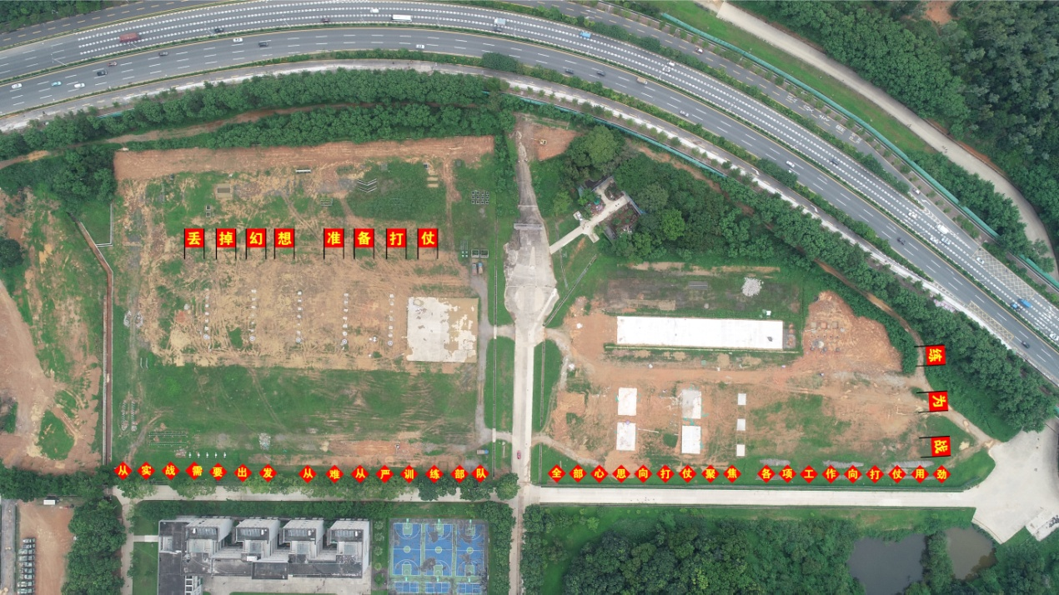
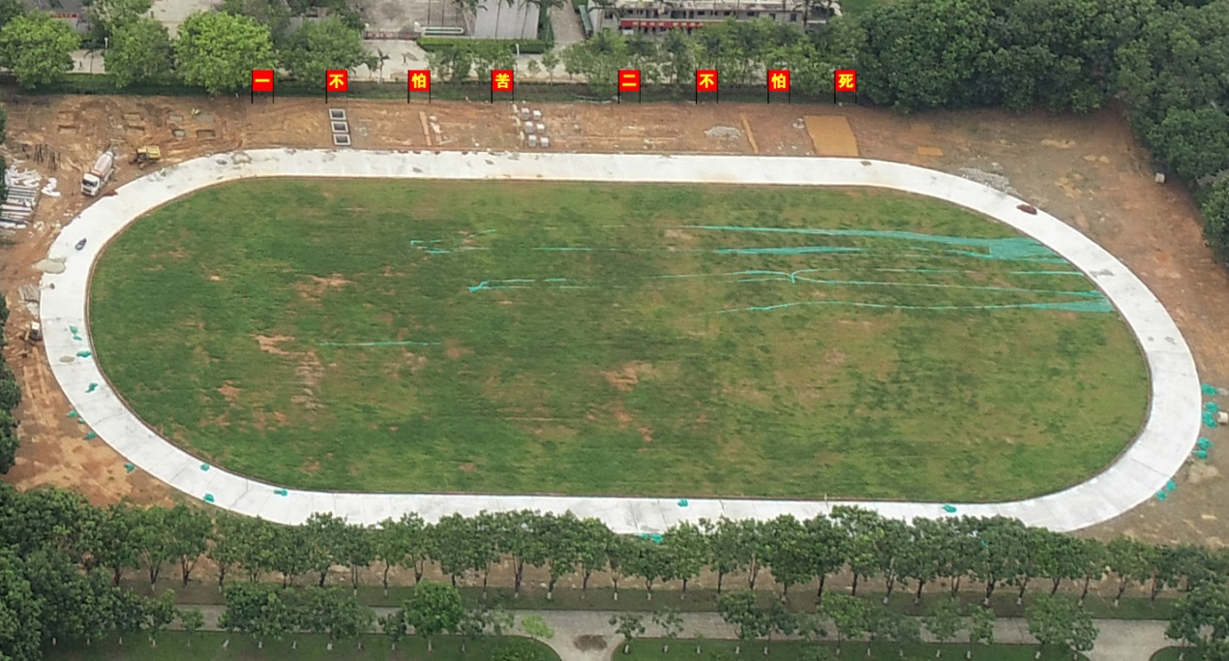

1.大型广告字体19个(11个为双面)。
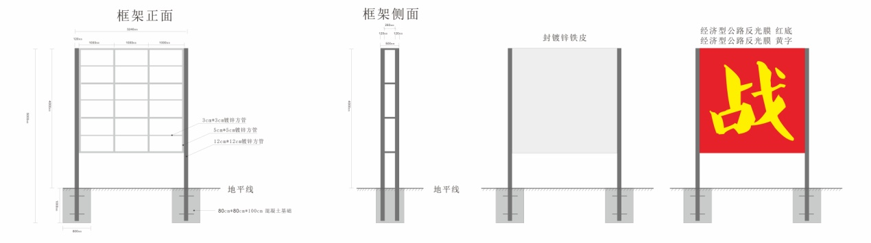

2.小型广告字体33个（均为双面）。
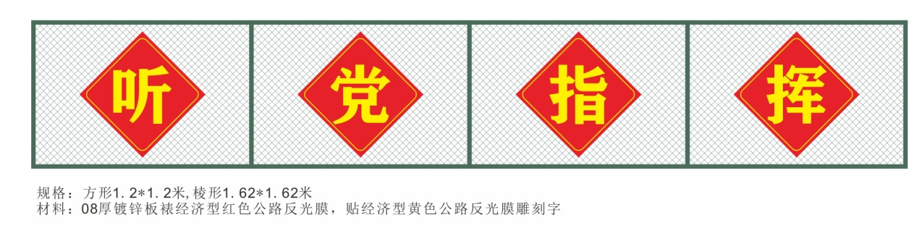
项目清单（含运输、安装和开具正规发票税费）
序号 | 项目名称 | 项目特征描述 | 计量单位 | 工程量
1 | 镀锌方管 | 规格：12cm*12cm*0.4cm厚 | 根 | 76
2 | 镀锌方管 | 规格：5cm*5cm*0.15cm厚 | 根 | 95
3 | 镀锌方管 | 规格：3cm*3cm*0.15cm厚 | 根 | 29
4 | 挖基坑土方 |  | m3 | 24.32
5 | 混凝土基础 | 混凝土强度等级:C25 | m3 | 24.32
6 | 余方弃置 | 运距<1km | m3 | 24.32
7 | 镀锌铁皮 | 规格：0.5mm | m2 | 270
8 | 镀锌铁皮 | 规格：0.8mm | m2 | 174
9 | 红色公路反光膜 | 规格：3m*3m,30个  规格：1.62m*1.62m,66个 | m2 | 443
10 | 黄色公路反光膜雕字 | 规格：2.5m*2.5m,30个  规格：1. 2m*1.2m,66个 | m2 | 282.5

第二部分商务需求
3.商务要求
（一）施工期：签订合同后30天（日历日）内安装、调试及验收。
交货地点：中国人民解放军32266部队。
（二）关于验收：
1.1投标人货物经过双方检验认可后，签署验收报告，产品保修期自验收合格之日起算，由投标人提供产品保修文件。
1.2当满足以下条件时，采购人才向中标人签发货物验收报告：
a、中标人已按照合同规定提供了全部产品及完整的技术资料。
b、货物符合招标文件技术规格书的要求，性能满足要求。
c、货物具备产品合格证。
1.3凡属于国家规定强制检测的设备项目，都必须具备计量质检部门的检测合格证。
2.付款方式：
中标人凭以下有效文件与采购人结算：
（1）合同；
（2）中标人开具的正式发票；
（3）中标通知书。
（三）售后服务
1.质量保证期：自部队接收之日起12个月。
2.报价方对提供的货物在质保期内，因产品质量而导致的缺陷，必须免费提供包修、包换服务。
3.售后服务： 4 小时内响应， 24 小时维修到位（不可抗力情况除外）。消耗品和零配件供应及时。

第四章谈判响应文件格式

一、报价函
深圳市建星项目管理顾问有限公司：
我方收到贵公司提供的项目名称（项目编号）的谈判文件，完全理解谈判文件的所有条款。决定参加该项目报价，据此我方承诺如下：
1.我方报价总价为人民币（用文字和数字表示的投标总价）。
2.我方谈判响应文件在报价截止日后90天（日历天）内有效，如我方被确认为成交供应商，该报价有效期将延至本合同执行期满日为止；
3.我方如果被确认为成交供应商，将按谈判文件要求与采购人签订合同，保证按质、按量、按期完成合同的全部任务。
4.我方如果被确认为成交供应商，将按谈判文件规定向贵公司缴纳中标服务费。
5.我方供应商保证遵守谈判须知中第1.7条款关于没收保证金的规定。
6.退还的保证金请贵公司划入下列账号：
收款单位：
开户银行：
账号：
7、所有与本项目有关的函件请发往下列地址:
地址：邮政编码：
电话：传真：
联系人：职务：

供应商（法人公章）：
供应商代表（签字或盖章）：
日期：

二、报价一览表
项目名称：项目编号：货币单位：人民币元
序号 | 项目名称 | 投标总价 | 施工期（日历日） | 备注
1 | 训练场战斗氛围营造施项目 | 大写：  小写： | 自合同签定之日起日内

供应商（法人公章）：
供应商代表（签字或盖章）：
日期：

三、分项报价表
（一）项目报价表
项目名称：项目编号：
货币单位：人民币元
序号 | 项目内容 | 单价（元） | 备注
1
2
3
4
5
6
…
投标总价

注：1、上述各项的详细分项报价，可另页详细描述。

供应商（法人公章）：
供应商代表（签字或盖章）：
日期：

四、资格证明材料
（一）政府采购投标及履约承诺函
（二）法定代表人证明书
（三）法定代表人授权书
（四）营业执照副本（复印件加盖公章）
（五）投标保证金证明文件
（六）采购需求中要求的证明文件
（七）供应商认为有必要提交的其它资料

供应商（法人公章）：
供应商代表（签字或盖章）：
日期：

（一）政府采购投标及履约承诺函

致：深圳市建星项目管理顾问有限公司
我公司承诺：
1.我公司本招标项目所提供的货物或服务未侵犯知识产权。
2.我公司参与本项目投标前三年内，在经营活动中没有重大违法记录。
3.我公司参与本项目政府采购活动时不存在被有关部门禁止参与政府采购活动且在有效期内的情况。
4.我公司具备《中华人民共和国政府采购法》第二十二条的条件。
即（一）具有独立承担民事责任的能力；（二）具有良好的商业信誉和健全的财务会计制度；（三）具有履行合同所必需的设备和专业技术能力；（四）有依法缴纳税收和社会保障资金的良好记录；（五）参加政府采购活动前三年内，在经营活动中没有重大违法记录；（六）法律、行政法规规定的其他条件。
5.我公司未被列入失信被执行人、重大税收违法案件当事人名单、政府采购严重违法失信行为记录名单。
6.我公司参与该项目投标，严格遵循公平竞争的原则，不恶意串通，不妨碍其他投标人的竞争行为，不损害采购人或者其他投标人的合法权益。我公司已清楚，如违反上述要求，将作投标无效处理。
7.我公司如果中标，做到守信，不偷工减料，依照本项目招标文件需求内容、签署的采购合同及本公司在投标中所作的一切承诺履约。
8.我司购买了招标文件且在法律上和财务上独立、合法运作并独立于招标人和招标机构。
9.我公司承诺本项目的报价不低于我公司的成本价，否则，我公司清楚将面临投标无效的风险；我公司承诺不恶意低价谋取中标；我公司对本项目的报价负责，中标后将严格按照本项目招标文件需求、签署的采购合同及我公司在投标中所作的全部承诺履行。我公司清楚，若我公司以“报价太低而无法履约”为理由放弃本项目中标资格时，愿意接受主管部门的处理处罚。若我公司中标本项目，我公司的报价明显低于其他投标人的报价时，我公司清楚，本项目将成为重点监管、重点验收项目，我公司将按时保质保量完成，并全力配合有关监管、验收工作；若我公司未按上述要求履约，我公司愿意接受主管部门的处理处罚。
10.我公司已认真核实了投标文件的全部内容，所有资料均为真实资料。我公司对投标文件中全部投标资料的真实性负责，如被证实我公司的投标文件中存在虚假资料的，则视为我公司隐瞒真实情况、提供虚假资料，我公司愿意接受主管部门作出的行政处罚。
11.我公司承诺不非法转包、分包。
以上承诺，如有违反，愿依照国家相关法律处理，并承担由此给采购人带来的损失。

供应商（盖章）：
日期：年月日
备注：符合《中华人民共和国政府采购法》第二十二条规定须提供下列材料：（一）法人或者其他组织的营业执照等证明文件，自然人的身份证明；（二）财务状况报告，依法缴纳税收和社会保障资金的相关材料；（三）具备履行合同所必需的设备和专业技术能力的证明材料；（四）参加政府采购活动前 3 年内在经营活动中没有重大违法记录的书面声明；（五）具备法律、行政法规规定的其他条件的证明材料。

（二）法定代表人证明书

供应商名称：
单位性质：
地址：
成立时间：年月日
经营期限：
姓名：性别：年龄：职务：
系（供应商名称）的法定代表人。
特此证明。

供应商：（盖单位章）
年月日

须提供法定代表人的身份证复印件（附后）。

（三）法定代表人授权书

本人（姓名）系（供应商名称）的法定代表人，现委托（姓名）为我方代理人。代理人根据授权，以我方名义签署、澄清、说明、补正、递交、撤回、修改（项目名称）投标文件、签订合同和处理有关事宜，其法律后果由我方承担。
委托期限：长期
代理人无转委托权。
附：法定代表人身份证明

供应商：（盖单位章）
法定代表人：（签字）
身份证号码：
委托代理人：（签字）
身份证号码：

供应商：（盖单位章）
年月日
提供代理人的身份证复印件（附后）。

（四）营业执照副本（复印件加盖公章）

（五）投标保证金证明文件

深圳市建星项目管理顾问有限公司：
（供应商全称) 参加贵方组织的项目名称（招标编号）的采购活动。按采购文件的规定，已通过（银行转账、电汇、银行汇票）形式交纳人民币（大写）元（小写￥）的投标保证金。
请贵公司退还时划到下列账户：
收款单位：（与成交供应商一致的单位名称）
开户银行：
账号：

供应商名称（法人公章）：
供应商代表（签字或盖章）：
日期：

附：
粘贴转账或汇款的银行凭证复印件。

（六）采购需求中要求的证明文件

（七）供应商认为有必要提交的其它资料
四、工程量清单
供应商（法人公章）：
供应商代表（签字或盖章）：
日期：

五、技术规格偏离表
供应商名称：招标编号：
序号 | 招标要求 | 投标规格 | 偏离情况 | 说明
供应商（法人公章）：
供应商代表（签字或盖章）：
日期：

六、商务条款偏离表
供应商名称：招标编号：
序号 | 采购文件的商务条款 | 响应内容 | 偏离情况（响应/偏离） | 说明
供应商（法人公章）：
供应商代表（签字或盖章）：
日期：

第五章合同格式

第五章合同格式

中国人民解放军32266部队(以下简称“甲方”)以竞争性谈判采购方式确定(以下简称“乙方”)为训练场战斗氛围营造施工项目的中标单位。根据采购文件、响应文件、成交通知书，结合项目实际，签定本协议：
1.本协议书中所用术语的含义与下文提到合同条款中相应术语的含义相同。
2.下述文件是构成合同不可分割的部分，应一并阅读和理解。
(1)本合同协议书及合同条款；
(2)成交通知书；
(3)采购文件、响应文件；
(4)双方协商一致达成的其他书面文件。
3.上述文件应认为是互为补充和解释的，若有不明确及不一致之处，以上面所列顺序在前及时间在后者为准。
4.按乙方中标价，本合同总价为：人民币（RMB: ）。
5.由于甲方将按本协议第6条所述向乙方支付合同价款，乙方在此立约，保证全部按照本合同规定向甲方提供设备和伴随服务，并修补缺陷。
6.作为对所提供设备和伴随服务以及修补缺陷的报酬，甲方在此立约，保证按合同规定的方式和时间向乙方支付合同价款。
7. 本合同协议书一式肆拾贰份，甲方贰份，乙方贰份。
8. 本协议书在双方法定代表人或其授权的代理人签署并加盖公章后正式生效。
9. 本合同生效后，未履行完毕前，甲方将项目移交给有关使用单位的，本合同属于甲方的权利义务概括转移至使用单位。

甲方（公章）：乙方（公章）：
法定代表人：法定代表人：
委托代理人：委托代理人：
地址：地址：
电话：电话：
日期： 年 月 日日期： 年 月 日

工程施工合同

甲方（需求方）：中国人民解放军32266部队政治工作部
乙方（施工单位）：XXXX
项目名称：训练场战斗氛围营造
合同编号：2020-32266XX-001
签订时间：2020年XX月XX日
签订地点：深圳市龙岗区平湖街道平龙东路323号
经甲乙双方及使用单位协商一致，订立本合同，以便共同遵守。
- 项目名称、工程量清单：
需求方工程项目的名称、工程量清单、单价、金额，根据JX2020ZB-G048号训练场战斗氛围营造工程项目信息确定，具体如下：
单位：元（人民币）
序号 | 项目名称 | 特征描述 | 计量  单位 | 工程量 | 金额（元） |  | 备注
 |  |  |  |  | 单价 | 合价
总计 |  | 人民币（大写） |  |  |  | （小写）¥：

二、工程工期
开工日期：2020年X月X日
竣工日期：2020年X月X日
工程工期为30 天，乙方必须按时竣工，否则，每超期一天，按800元/天支付违约金。
三、质量与验收
（一）工程质量严格按照国家现行标准及竞标承诺进行质量检查验收。材料进场后由建设单位组织抽检，费用由施工单位负责；施工完成经施工单位自检合格后报建设单位组织竣工验收，并请有关部门检测，若产品有任何质量问题，施工单位应承担一切责任和经济损失，建设单位有权终止合同；
（二）施工单位在验收时应向建设单位提供材料合格证明文件及施工验收证明文件。
（三）在所有的施工内容均满足国家有关标准的要求时，方可正式办理验收和移交手续。
四、施工地点
施工地点为深圳市龙岗区平湖街道平龙东路323号。
五、安全责任
安全生产责任：
1.施工过程中，乙方必须遵守国家和军队安全生产有关规定，严格按安全标准组织实施，采取必要的安全防护措施，消除安全隐患，并随时接受行业安全检查人员的监督检查；
2.乙方进场前需做好围护，场地设置要安全、规范，并指派经验丰富的负责人现场指挥。由于乙方安全措施不力造成事故的责任及发生的费用，由乙方全责承担；
3.乙方必须依照有关法律规定，为其履行合同所雇佣的全部人员，缴纳工伤保险。为从事危险作业的员工，投保人身意外伤害险，缴纳保险费。并为施工场地内的施工机械设备办理保险，支付保险费用；
4.发生重大伤亡及其他安全事故，乙方应按有关规定立即上报有关部门，同时按国家和军队相关部门要求处理，由乙方承担全部责任及所发生的一切费用；
5.由于乙方原因在施工场地内及毗邻地带造成的第三者人员伤亡和财产损失，由乙方负责赔偿；
6.在整个施工期间，甲方拥有对乙方所承包工程项目的质量、安全、文明施工的监督管理权。甲方有权对乙方在施工中出现的质量、安全、进度、文明施工等各方面的问题提出整改意见，乙方必须按整改意见及时整改。对于乙方不服从甲方管理和安排或是不能履行合同条款的，甲方有权扣留乙方履约保证金。并追究乙方由此造成的一切后果；
7.乙方全体管理和施工人员必须遵守甲方有关规定。施工过程中，所有施工人员不得擅自进入非施工场地，否则，由此引发的一切矛盾均由乙方负责，所发生的一切费用由乙方承担。施工过程中不得损坏甲方所要保留的营房、树木及设施，如有损坏、乙方须在24小时内修复完毕。造成其它损失的，照价赔偿；
8.乙方在施工过程中应遵守有关环境保护的法律，履行合同约定的环境保护义务，并对违反和合同约定义务所造成的环境破坏、人身伤害和财产损失负责。乙方应按照批准的施工环保措施计划有序堆放和处理废弃物，避免对环境造成破坏；
9.乙方任意堆放或弃置施工废弃物造成妨碍公共交通、影响城镇居民生活、危及居民安全、破坏周边环境，或者影响其他承包人施工等后果的，乙方应承担责任。
保密相关约定：
1.严格遵守国家和军队保密法规，建立完善并严格落实保密管理制度，健全保密管理机构，不向无关人员透露军队项目情况；
2.不得透露部队营房和基础设施建设情况；
3.不得在连接互联网计算机中处理或存储军队项目的涉密信息；
4.不得通过普通电话、传真、邮政、快递和互联网等渠道传递军队项目的涉密信息；
5.未经甲方批准，不得在营区内摄影、照相和录音；
6.不得将承接的项目作为企业业绩进行宣传；
7.遵守国家和军队规定的其他保密要求。
六、结算方式及期限
支付方式：该工程无预付款，完成总工程量80%后，支付合同价60%进度款。工程经部队上级指定的审计机构或地方造价机构库审计后，支付至工程总价的97%。采购人保留工程总造价3%作为质保金，在工程交付使用质保期满无保修质量问题后的30天内，无息退还成交人。施工过程中消耗的水电费，按表计量，施工单位全额支付，确实不便于计量，双方根据实际消耗协议包干取费。
七、保修期限及售后服务
五金器材辅件保修一年，一年上门服务，主体工程为2年。
八、双方的权利义务
1.由甲方提供图纸，乙方必须按图纸和工程技术规范的要求施工，乙方确保质量达到合格。
2.乙方必须在签订合同之日起5日内开工。
3.甲方对乙方的施工有监督管理权，甲方按施工进度对乙方的施工进行验收，验收合格后，方可进行下一工序的施工。
4.乙方不得将工程项目转包，未经甲方同意不得分包。否则一经查实，甲方有权终止合同，同时不承担任何由此引发的法律责任。
5.乙方在施工过程中，确保施工安全。若出现工伤等安全事故，由乙方负责。若乙方的施工对国家、集体、个人的财产或人身造成损害的，由乙方负责赔偿。
6.甲方负责施工过程周边纠纷的协调处理。
7.施工所需缴纳的各种税费由乙方承担。
八、违约责任
乙方逾期履行合同的，自逾期之日起，向甲方每日补偿800元的滞纳金；乙方逾期15日不能完工的，应向甲方支付合同总价10%的违约金。乙方在合同有效期内违反本合同和招标文件约定的有关质量保证及售后服务的，由乙方赔偿需求方损失。
九、合同争议解决方法
如发生纠纷，双方应当及时协商解决，协商不成时，任何一方均可请主部门调解或向需求方所在地的仲裁机构
十、合同签署与生效
本合同经双方盖章或双方授权代表签字即生效，本合同文本一式肆分，甲方贰份，乙方贰份，具有同等法律效力。

